Diagrama” Disco y círculos” Descripción genérica de un proceso foro social "de participación a resultados"
http://openfsm.net/projects/metodologia/possible-fsm-wsf-process-event-space-diagram EN ES FR
Este Diagrama muestra el recorrido posible de participantes , personas o entidades colectivas de sociedad civil, en el espacio-proceso de un foro social pensado según los principios de la carta de principios FSM explicitados en 14 artículos que describen varias facetas del proceso : http://openfsm.net/projects/ic-methodology/charter-fsm-wsf-es
Este diagrama se puede expandir en tiempo y en espacio - es el mismo diagrama, que haya o no un evento céntrico destacado en el proceso considerado. Varias formas de proceso pueden coexistir dentro del proceso general
Los participantes (elemento 1 en el diagrama) tienen 3 principales formas de participación a disposición: venir en "espacios colectivos de intercomunicación (elemento 2), instituidos por la facilitación del proceso (elemento 3), auto organizar "actividades de intercomunicación" (elemento 4), o auto promover "iniciativas transformadoras" (elemento 5).
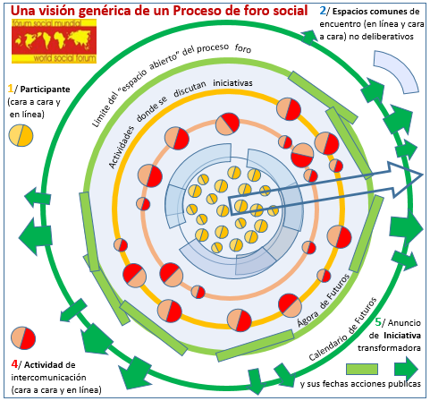
Este diagrama “Disco y círculos” da una representación del "espacio abierto del foro", (el disco azul claro en el diagrama), que "descansa en" y "está delimitado por" todas las actividades colocadas en el por participantes. Este espacio, de corte conceptual, va "hasta" momentos de "ágoras de futuros " donde hay intercomunicaciones entre participantes enfocadas en las iniciativas transformadoras (luchas, campanas proyectos…) declaradas cada una por grupos de entidades participantes, y que se proyectan en acciones transformadoras públicas anunciadas en el futuro
Estas acciones públicas, diversas y no violentas cargan una parte significante de la incidencia social y política futura de los participantes en el proceso, Están ubicadas metodológicamente "fuera" del "espacio del foro" que es «de intercomunicación" y no es “de acción”
La flecha representa el recorrido de participantes entrando por el centro y pasando los 4 círculos de participación: encuentros en espacios de intercomunicación, actividades sin y con referencia a iniciativas
PROMESA Y ACTOS DE PARTICIPACION
El espacio del foro es un lugar de encuentros, y educación popular para sus participantes. Mas allá, "la promesa" de la participación activa en el foro se puede expresar como “Pasar de la participación individual de personas o entidades a una diversidad de acciones colectivas de transformación social, asumidas por diversas articulaciones de entidades colectivas participantes en el proceso”.
Esta promesa se trabaja mediante “actos de participación” diversos que son igualmente accesibles a todos los participantes, mediante criterios que se inspiran de la carta de principios - horizontalidad, diversidad, expresión en nombre propio en articulaciones explicitas, sin hablar al nombre del foro que no es una organización sino un espacio-proceso.
Si se considera un "evento céntrico" de un proceso foro particular, que es una acumulación des actividades en el espacio y el tiempo, el "ágora de futuros" puede ser la forma de un momento final del evento, donde se visibiliza un “calendario de futuros", documento compartido común entre los participantes para el post evento. Su existencia no implica que todos los participantes estén apoyando todas las iniciativas/ acciones que contiene el calendario. Así se respeta a la vez: la voluntad de visibilizar resultados concretos del proceso en termino de iniciativas respaldadas por articulaciones explicitadas, y la diversidad y horizontalidad del espacio foro, con el hecho que “nadie habla en nombre del foro”.
FACILITACION
En el diagrama disco y círculos comentado (imagen abajo) esta mencionada como elemento 3 "la facilitación" que no aparecía en el primer diagrama .
La facilitación consiste en la conformación para un determinado proceso foro, de un colectivo facilitador que asuma, como un servicio a la comunidad de futuros participantes, la tarea de dar formas concretas a este proceso foro, que se incluye en el proceso FSM en general. Facilitar implica organizar las formas de participación sin liderar/dirigir en los contenidos producidos en estas participaciones

Las entidades y personas que contribuyen a la facilitación mediante comité, comisiones, voluntariado etc, tienen sus “tareas de facilitación”, enfocadas en las formas de participación en el proceso y su macro planificación. Saben separar estas tareas de facilitación de sus propios “actos de participación” , enfocados en sus metas de participación propias, con producción de contenidos en su nombre propio.
Diagrama disco y círculos comentado, con aparición del elemento 3: la facilitación
